Врачей отправили "по домам"
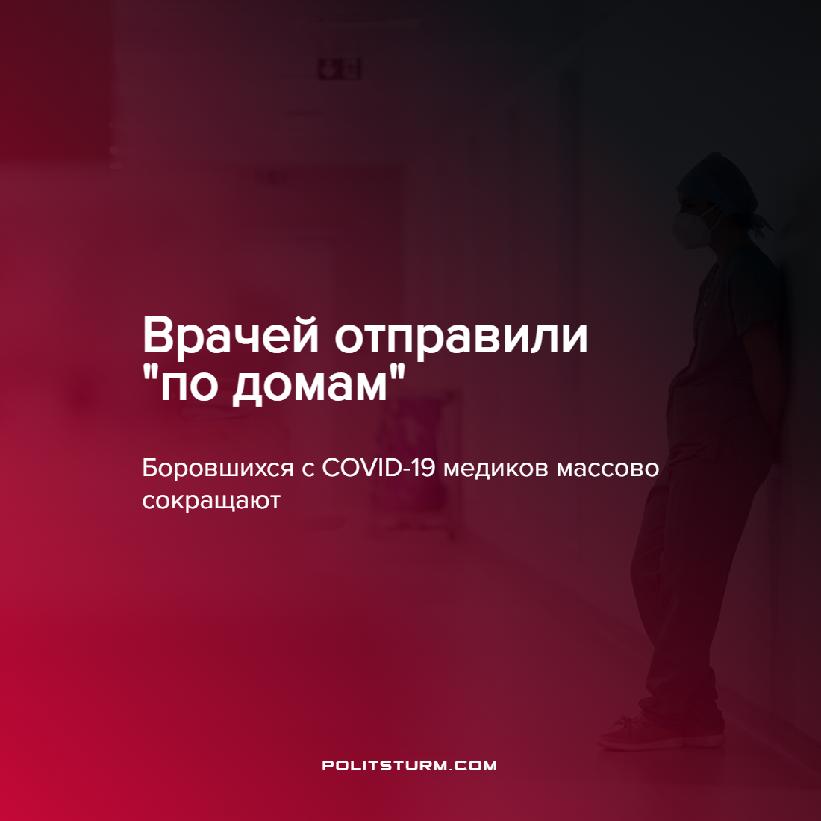

Оригинальная статья
2022-05-01
1 мин. на чтение

После улучшения эпидемиологической обстановки в Москве, врачей коронавирусных госпиталей вынудили написать заявления об увольнении по собственному желанию. Медработников, прибывших из других городов, в срочном порядке попросили освободить предоставленные им гостиницы и общежития.
Возмущение врачей вызвал тот факт, что о прекращении работы медучреждений они узнали за день до их закрытия, а руководство предложило работникам «уволиться по-мирному» и искать другое место работы. Медики рассказывают, что при увольнении им не показали ни приказа, ни каких-либо других документов.
Уволенные врачи направили заявление о нарушениях в Генпрокуратуру и трудовую инспекцию, которые ответили медработникам, что внеплановые проверки в Москве приостановлены.
Бесплатное здравоохранение является рудиментом в капиталистической системе, ведь перед сегодняшним государством не стоит задача заботиться о благе трудящихся. При диктатуре капитала здравоохранение коммерциализируется, а бесплатные больницы «оптимизируются».
Врачи являются жертвами этой системы, в задачи которой не входит обеспечение качественного медобслуживания для всех трудящихся. Поэтому рабочие должны посильно помогать в защите интересов медработников, которые постоянно сталкиваются с нарушениями трудового законодательства и не всегда могут самостоятельно им противостоять.
Источник: Накануне.RU – «В Москве врачам “коронавирусных” больниц указали на дверь» от 25 апреля 2022 г.

Оригинальная статья

